Equity curve
Administración de cartera

Introducción
Es uno de los estudios mas faciles de armar con nuestra lista de operaciones realizadas. Llamada estudio de la Equity Curve (curva de activo).

Primero necesitamos listar en 2 columnas en una la fecha y en otra las perdidas o ganancias incurridas.
Podemos hacer un total de 3 versiones que seria hacer este analisis solo con las compras, con las ventas o con una suma de ambas.

Esto nos sirve para determinar si el sistema funciona mejor al alza o a la baja. Como también luego determinar la unidad de trading.

En este ejemplo se plantea un tamaño de cuenta inicial de 10.000, las ganancias y perdidas de los días subsiguientes se irán sumando a nuestro “Equity Curve”.

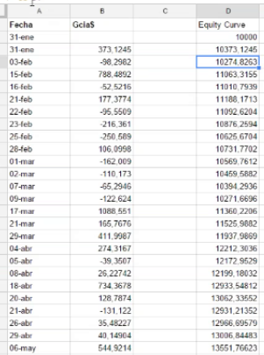

Al graficarlo nos dará algo como esto:
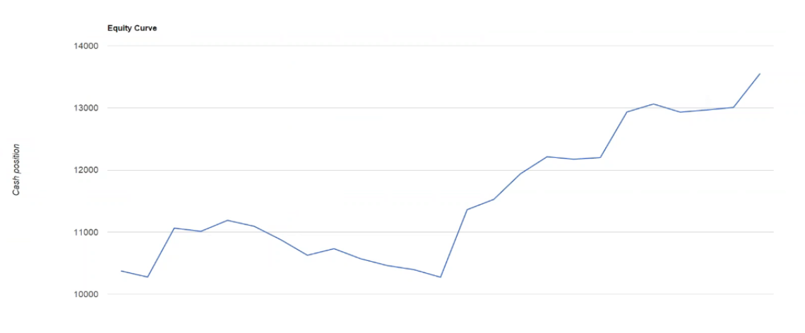
El primer análisis que podemos hacer es de la pendiente:
- Análisis de reversión:
  - Si la línea de reversión se encuentra por debajo, el sistema esta haciendo un “under performance”. De lo contrario es “high performance”.
- Análisis de Tendencia:
  - Determina rachas
  - …
- Análisis de drawdown
  - Determina mis zonas de perdida (pueden existir drawdown internos)
  - Podemos ver cuanto se perdio
  - Cuanto son los tiempos de recuperacion.
- Análisis de escalabilidad
  - Cuando cruza la linea de reversion por debajo puedo desescalar.
  - …

